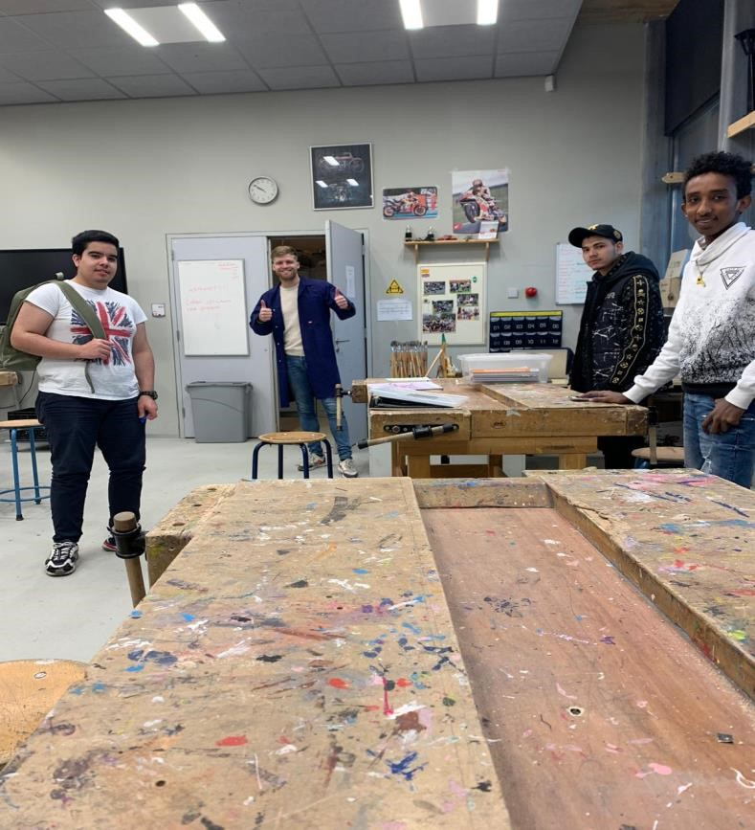
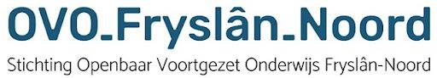
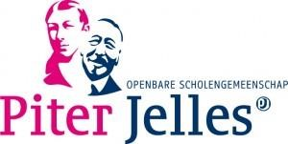
POM

Verantwoordingsverslag
Docent D&P
Almer Hietkamp

OVO Fryslân Noord

/
02/2022
2

Inleiding
In dit verslag verantwoord ik mijn lessenreeks Product maken en ontwerpen. Ik heb deze lessenreeks ontworpen op basis van het DIM (directe instructie) model. Ik heb een product ontwikkeld tijdens mijn ontwerpdossier voor leeruitkomst 1. Dit product gaan we maken tijdens mijn lessenreeks POM. Daarnaast gaan leerlingen ontdekken wat de uitstroomprofielen binnen deze sector zijn. Ze gaan ontdekken of deze richting past bij hun kwaliteiten en interesses.
De lessenreeks begint met een les over de uitstroomprofiel binnen de techniek. Daarna gaan leerlingen bezig met een product. Vervolgens eindigen we de lessenreeks met een werkveld bezoek aan bouwbedrijf Bijland. Zij gaan hier de totale fase van de bouw uitleggen aan de hand van verschillende leuke opdrachten. Van stukadoren tot voegen, van schilderen tot houtskeletbouw. Na dit bedrijfsbezoek moeten de leerlingen een beeld hebben van het werken in deze sector en de uitstroommogelijkheden. De lessenreeks wordt afgesloten met twee LOB opdrachten waarin leerlingen verantwoorden wat ze van de lessenreeks vonden, wat ze hebben geleerd, wat hun kwaliteiten zijn in deze sector en of het hun wat lijkt voor de toekomst.

De lessenreeks is te vinden op mijn website: Educatief materiaal / Product maken en verbeteren | Docent en Kennismanager Dienstverlening & Producten (jouwweb.nl)

Inhoud
Inleiding 2
1. DIM Model 4
2. Verantwoording eindtermen Syllabus D&P 5
3. Feedback collega’s 5
4. Samenwerkend en activerend leren 5
5. Zelfreflectie 6
Bibliografie 7
Bijlage 8

DIM Model
Deze lessen worden op klassieke wijze aangeboden. Klassikale lessen met een instructie van de docent. De eerste les staat in het teken van LOB en de andere lessen staan in het teken van het aanleren van technische vaardigheden. Het aanleren van basiskennis- en vaardigheden zijn hoofdkenmerken van het werken met het DIM (directe instructie model), daarnaast sluit het aan op een individueel tempo van de leerling en is het gericht op direct feedback (Kerpel, 2014). Ideaal voor een vak als POM dus omdat je een eigen werkstuk maakt.
Er wordt tijdens dit vak hoofdzakelijk uitvoerend gehandeld. De focus ligt op het product en het eindresultaat omdat dit nou eenmaal vaak zo is in de technische sector. Je probeert de kennis en de vaardigheden goed te structureren omdat in deze sector vaak gebruik wordt gemaakt van een bepaalde structuur, vooral in de bouw, installatietechniek etc.
Ik heb zelf vooral gebruik gemaakt het activerende directe instructiemodel (Kerpel, 2014).
- Terugblik
Leerlingen starten tijdens deze lessenreeks met de verschillende sectoren binnen dit vak. Ze krijgen materialen kennis en veiligheid kennis mee zodat ze vooraf kennis hebben van hoe ze moeten handelen.
- Oriëntatie
In iedere les zitten dus leerdoelen verwerkt. Vooraf presenteer ik het onderwerp om vervolgens door te
- Instructie
Ik leg klassikaal iedere les uit wat ik van de leerlingen verwacht. Dit bouw ik op in kleine stapjes. Van materialen kennis en veiligheid naar het werken met simpele gereedschappen.
- Zelfstandig verwerking
Na een klassikale instructie mogen leerlingen zelfstandig aan de gang met het eindproduct in les 3 en 4.
- Evaluatie
Evaluatie is bij deze lessen eigenlijk constant aanwezig. Je evalueert de gemaakte stappen in het stappenplan en je evalueert of er veilig gewerkt wordt etc.
- Terug- en vooruitblik
Er zit een goede opbouw in de lessen. De eerste les gaat over de uitstroom en de mogelijkheden in deze sector. De tweede les gaat over de materialen en de veiligheid om zo vervolgens echt zelf aan het werk te gaan terwijl je voorkennis hebt opgedaan. Deze stappen worden in de lessen herhaald zodat leerlingen zelfverzekerd kunnen beginnen aan hun product.

Verantwoording eindtermen Syllabus D&P
Omdat ik dit vak op startend niveau afrond heb ik voldaan aan enkele eindtermen van de Syllabus D&P. De reden dat ik dit vak op starten niveau afrond is omdat de sector techniek op de Brêge goed ontwikkeld is. Ik heb hier een lessenreeks bij gemaakt die meer oriënterend op de arbeidsmarkt is en heb dit gecombineerd met een paar lessen product maken. Ik heb de gereedschappen in de opdrachten gekoppeld aan wat wij ook daadwerkelijk op school hebben liggen. Ik werk op het praktijkonderwijs en daarom heb ik de lessenreeks wel geprobeerd zo praktisch mogelijk te maken. Hieronder de twee eindtermen waar ik op in heb gezet.
Leerlingen gaan een sleutelrek ontwikkelen. Hierbij werken ze grotendeels met hout en een klein beetje met metaal. Afschrijven, tekenen, boren, draaien , knippen , schroeven, vijlen, zagen, lijmen , en koppelen. Alles komt ik dit product terug. Daarnaast maken de leerlingen zelf een lijst qua veiligheid en materialen zodat ze het beet kunnen pakken en hebben ervaren. Deze gereedschappen leren ze veilig gebruiken in de les. Ik geeft nu een halfjaar techniek en weet dus al aardig hoe het er aan toe gaat in de werkplaats.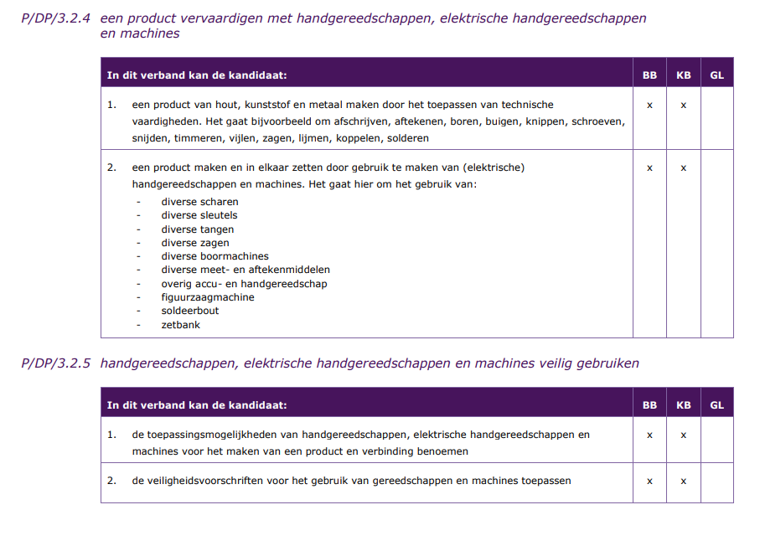

Feedback collega’s
Om mijn lessenreeks te checken ben ik langs docent techniek Michel Dirksen gegaan voor feedback. Michel Dirksen heeft mij geholpen bij het opstellen van het stappenplan voor mijn sleutelrek.

Feedback Michel Dirksen
Almer heeft mijn lessen techniek van Februari tot en met Juli vorig jaar overgenomen omdat ik een dag minder ging werken en hij uren wilde maken voor zijn studie D&P. Almer heeft deze lessen goed opgepakt, zijn kracht zit vooral in zijn enthousiasme en zijn houding richting de leerlingen. Hij geeft erg veel complimenten op ieder werk en geeft heel voorzichtig tips op de juiste wijze.
Voor het maken van de lessenreeks heeft hij mij zijn stappenplan laten zien. Hier heb ik hem enkele tips op gegeven maar het gros zat goed in elkaar. Hij heeft natuurlijk veel met stappenplannen van ons gewerkt en dat heeft er wel voor gezorgd dat dit makkelijker werd. Wat ik leuk vond aan de lessen was dat de focus meer lag op het oriënterende deel van het vak. Ontdekken welke opleidingen en werk je later kunt gaan doen en dit uitwerken naar een lessenreeks. Dat is heel anders dan hoe wij hier het vak techniek aanbieden.

Feedback Sjoerd Heidinga (assistent techniek)
Almer en ik werken sinds september veel samen. Almer heeft de klas onder controle en ik ondersteun bij de technische werkzaamheden. Samen hebben wij elke week leuke lessen. Hij maakt altijd grapjes en is er voor iedere leerling. Hij vindt het ook totaal niet erg om iets aan mij te vragen. Samen vullen we elkaar goed aan.

Samenwerkend en activerend leren
Tijdens het maken van het product wordt er door de docent gestuurd op samenwerkend en activerend leren. De leerlingen moeten zich eerst zelf zien te redden na een klassikale instructie. Wanneer ze er echt samen niet uitkomen mogen ze een beroep doen op mij als docent. Ik geef dan een tip hoe ze het handiger aan kunnen pakken. We werken in tweetallen maar iedere leerling maakt een eigen werkstuk.

Zelfreflectie
- Kwaliteitenreflectie (Wat kan ik het best en hoe weet ik dat?)
Dit vak past wel binnen mijn kwaliteiten. Dit had ik vroeger nooit gedacht. Ik meende dat ik niet technisch aangelegd was. Het leuke is dat binnen dit vak het vooral doen en proberen is. Doordat ik sinds 2020 anderhalf jaar lang mijn eigen huis heb verbouwd met familie en vrienden heb ik enorm veel geleerd. Dit gecombineerd met een halfjaar invallen als docent techniek heeft er voor gezorgd dat ik dit vak leuk ben gaan vinden maar ook dat ik hier beter in ben geworden.
Bij dit vak krijg je veel de mogelijkheid om individueel bij leerlingen te zijn en te helpen, ieder op zijn of haar eigen niveau. Daar ligt mijn kracht. Leerlingen vooruit helpen door het geven van opbouwende feedback en erg veel complimenten. Ik ben niet de meest technische jongen maar kan me wel redden. Dit gecombineerd met een assistent die passie heeft voor het vak maakt dat ik goed ben in het aanbieden van POM.
- Motievenreflectie (Waar ga en sta ik voor en waarom dan?)
Ik wil leerlingen op dezelfde manier POM leuk gaan laten vinden zoals ik het ontdekt heb. Heel vaak hoor je bij dit vak: “Dat kan ik niet”. Dat is vanaf nu verboden bij mij. Door mezelf kwetsbaar op te stellen en te vertellen dat ik ook echt weinig heb gekund wil ik leerlingen meekrijgen. Laten ontdekken dat het leuk kan zijn maar vooral ook dat het belangrijk is om deze kennis en vaardigheden op te doen. Ook al wil je niet werken of studeren in deze sector, het is belangrijk dat je basiskennis leert. Iedereen moet later wel eens een muur verven, een spijker slaan of iets boren. Dit scheelt ten eerste een hoop geld maar ten tweede is het ook lekker dat je niet altijd een ander hoeft te bellen. Door voorbeelden te geven van mijn eigen proces hierin wil ik leerlingen stimulerne.
- Werkexploratie (Waar ben ik het meest op mijn plek en waarom daar?)
Ik ben het meest op mijn plek tussen de leerling. De interactie met de groep vind ik fantastisch. Ik gebruik veel humor en ben gek op het vertellen van verhalen uit mijn eigen loopbaan. Leerlingen verder krijgen op cognitief maar ook vooral sociaal vlak binnen het praktijkonderwijs. Het ze makkelijker maken door ze aan te leren wat ze nodig hebben. Het liefst sta ik dus gewoon voor de klas, ongeacht welk vak of welke leeftijd. Ik zit hier goed op mijn plek en merk vooral dat ik de variatie op dit moment heerlijk vind. Daarom past D&P denk ik ook goed bij me. Ik ben vanaf volgend jaar verantwoordelijk voor alle uren D&P binnen de Brêge. Ik ga alle tweedejaars lesgeven met als doel uitstroom oriëntatie. Ik word verantwoordelijk voor de keuze die leerlingen moeten gaan maken richting een sector. Het coachende en begeleidende stuk hierin vind ik fantastisch. Dit in combinatie met sport maakt het een fantastisch beroep.

- Loopbaansturing (Hoe bereik ik mijn doel en waarom zo?)
Leerdoelen
Ik heb deze lessenreeks aangeboden en hiervan geleerd. Ik merk dat ik het leuk vind om af en toe POM te geven. Wel kan ik nog een hoop leren. De simpele gereedschappen vind ik niet zo spannend meer en de machines ook niet. Ik wil nu een verdiepingsslag maken richting Sketch Up en de moeilijkere theorie. Vooral vakinhoudelijk dus.
- Ontdekken hoe ik sketch up kan aanbieden in het PrO (is veel protest richting Sketch Up)
- Beter leren werken met een laserprinter (Meer dan een naam printen)
- Het uitbouwen van een netwerk bedrijven rondom school waar wij klussen voor doen
Mijn doelen kan ik bereiken door simpelweg meer te doen en te ontdekken. Dat is in deze sector zoals verteld toch wel de manier.

- Netwerken (Wie kan mij helpen mijn doel te bereiken en waarom die mensen?)
Zoals in andere vakken vermeld is dit mijn grootste kracht binnen D&P. Iedere lessenreeks eindig ik met werkveld bezoeken. Bijland Bouw is een bedrijf wat veel bij ons thuis heeft gedaan en waar ik daarnaast nauw contact mee heb. Zij gaan ons de hele fase van de bouw laten zien bij hun op de werkplaats, dus niet alleen het werk van een timmerman. Ik doe nu op woensdag ochtend ook al klussen met leerlingen voor Bijland Bouw. Door mond op mond reclame kreeg Hielke Nijp Hoveniers te horen dat wij met leerlingen van het praktijkonderwijs veel klussen doen voor (natuurlijk) weinig centen. Ik ben nu in contact met Hielke Nijp voor een samenwerking. In de bijlage enkele foto’s van projecten die ik met leerlingen doe. Het betreft voornamelijk sloopwerkzaamheden, kleine klussen en demonteer werkzaamheden.

Bibliografie
Kerpel, A. (2014, Juni 1). Directe Instructie Model. Opgehaald van Wij-leren.nl: https://wij-leren.nl/directe-instructie-model.php

Bijlage
